МИНИСТЕРСТВО НАУКИ и высшего образования

**РОССИЙСКОЙ ФЕДЕРАЦИИ**

Федеральное государственное автономное образовательное учреждение

высшего образования

«Санкт-Петербургский политехнический университет Петра Великого»

(ФГАОУ ВО «СПбПУ»)

**Институт среднего профессионального образования**

**Лабораторная работа № 1**

**по учебной дисциплине «МДК 04.01 Внедрение и поддержка компьютерных систем»**

**Тема: «Проектирование графического интерфейса пользователя»**

Выполнил студент

специальности 09.02.07

Информационные системы и

Программирование

II курса группы 22919/21

Силкин Даниил

Аленович

Преподаватель

Иванова Дарья Васильевна

Санкт-Петербург,

2023

**Цель работы:** познакомиться с основными элементами управления (виджетами) и приобрести навыки проектирования графического интерфейса пользователя.

1. **Список функционала с ранжированием**

* Просмотр расписаний занятий для студента и преподавателя
* Авторизация и доступ к личному кабинету
* Схема корпусов
* Поиск информации и преподавателя
* Просмотр информации об учебном заведении
* Просмотр актуальных новостей и событий из жизни учебного заведения
* Связь с технической поддержкой

1. **Сценарий работы**
2. ~~Пользователь заходит на главную страницу~~
3. ~~Пользователю может быть интересны такие вещи о колледже, как общая информация о нем, его преподавательский состав, схема его корпусов, а также, если это студент или преподаватель, расписание занятий и личный кабинет. В связи с этим, на главной странице сайта будет размещены кнопки, для быстрого перехода к страницам с нужной информацией~~
4. ~~Если пользователь хочет иметь возможность попасть на страницу с расписанием занятий, а также в личный кабинет, ему необходимо авторизоваться~~
5. ~~Попадая на страницу «Авторизация», пользователю предложат ввести свой логин и пароль~~
6. ~~После авторизации пользователю перенесет на главную страницу~~
   1. ~~если пользователь – студент, то ему откроется доступ к переходу на страницы «Личный кабинет» и «Расписание занятий для студентов»;~~
   2. ~~если пользователь – преподаватель, то ему откроется доступ к переходу на страницы «Личный кабинет», «Расписание занятий для студентов» и «Расписание занятий для преподавателей»~~
   3. ~~если пользователь – администратор, то ему откроется доступ к изменению различной информации на сайте~~
7. ~~Перейдя на страницу с расписанием, пользователь увидит свою группу и расписание для нее на ближайшие две недели, если он студент, или увидит расписание своих занятий и с какими группами они, если преподаватель~~
8. ~~Если же пользователь хочет посмотреть информацию о себе, электронные задания от преподавателей (если студент), добавить и просмотреть выполненные задания для групп и студентов (если преподаватель), он может из главной страницы перейти на страницу «Личный кабинет»~~

Пользователь заходит на сайт, попадая на главную страницу. Будучи неавторизованным, он может перейти на страницы «Авторизация», «Информация о колледже», «Новости и события», «Преподавательский состав», «Схема корпусов» и «Техническая поддержка», нажав на соответствующие кнопки на главной странице.

Неавторизованному пользователю недоступны страницы «Личный кабинет», «Расписание занятий и изменения для студента», «Расписание занятий и изменения для преподавателя». Если пользователь хочет попасть на эти страницы, ему необходимо с главной страницы перейти на страницу для авторизации, нажав на кнопку «Авторизация». На странице авторизации он вводит свои логин и пароль в соответствующие текстовые поля. При верных введенных данных его перенаправят на главную страницу. Теперь, в зависимости от того, пользователь студент, преподаватель или администратор, он может попасть на страницу своего личного кабинета и расписания, нажав на соответствующие кнопки на главной странице.

1. Попав на главную страницу, пользователь может захотеть узнать информацию о колледже, его преподавательский состав, события и новости в нем, обратиться к технической поддержке колледжа. Поэтому функциональные кнопки для перехода на эти страницы будут предоставлены пользователю на главной странице.
2. После авторизации на сайте, как студент, пользователь может захотеть просмотреть свое расписание и его изменения, информацию о себе, а также электронные задания от преподавателей. Это будет доступно на странице «Личный кабинет», а расписание и изменения будут доступны на отдельной странице «Расписание занятий и изменения для студента» после авторизации как студент.

После авторизации на сайте как преподаватель, пользователь может захотеть посмотреть информацию о себе, выполненные задания студентов, опубликовать новые задания, а также просмотреть свое расписание занятий и его изменения. Это будет доступно на странице «Личный кабинет», а расписание и изменения будут доступны на отдельной странице «Расписание занятий и изменения для преподавателя» после авторизации как преподаватель.

Пользователь программы может захотеть просмотреть свое расписание на текущую и на следующую неделю. Также узнать о внезапных изменениях на текущий день, а также заранее быть проинформированным о изменениях на следующий день. Для этого на одной странице сайта с расипсанием будет находиться вся вышеперечисленная информация

1. **Карта навигации**

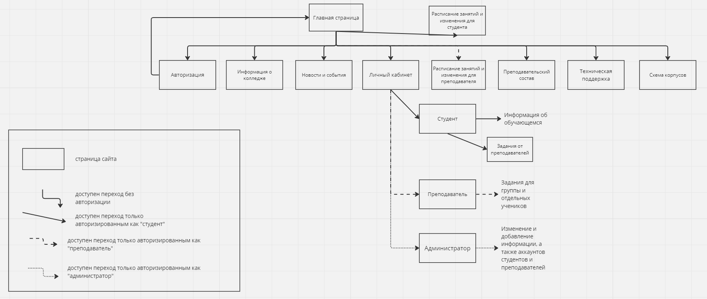

1 - Карта навигации

1. **Макеты графического интерфейса**

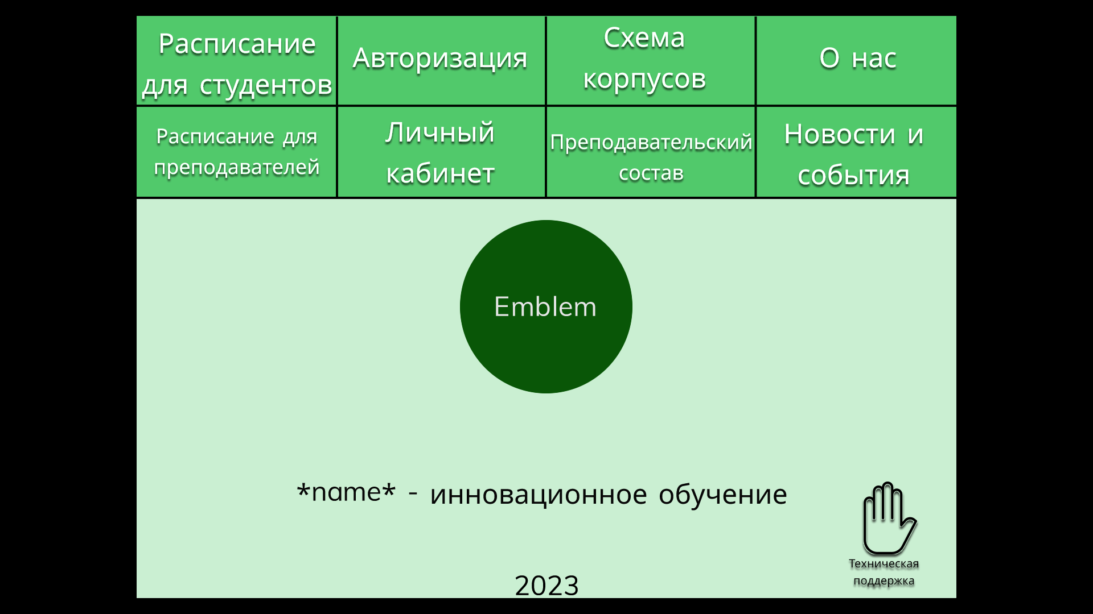

Макет 1 - Главная страница

|  |  |  |  |  |
| --- | --- | --- | --- | --- |
| **Название поля** | **Тип** | **Условия видимости** | **Условия доступности** | **Описание** |
| Расписание для студентов | Кнопка | Виден всем | Доступен переход только авторизированным как "студент" | Переход на страницу с расписанием для студента |
| Расписание для преподавателей | Кнопка | Доступен переход только авторизированным как "преподаватель" | Переход на страницу с расписанием для преподавателей |
| Авторизация | Кнопка | Доступен всем | Переход на страницу для авторизации аккаунта |
| Личный кабинет | Кнопка | Доступен переход только авторизированным как "студент" или "преподаватель" | Переход на страницу личного кабинета студента или преподавателя |
| Схема корпусов | Кнопка | Доступен всем | Переход на страницу со схемой учебного заведения |
| Преподавательский состав | Кнопка | Переход на страницу с информацией о преподавателях |
| О нас | Кнопка | Переход на страницу с краткой информацией об учебном заведении |
| Новости и события | Кнопка | Переход на страницу с новостями и событиями, происходящих в стенах учебного заведения |
| Техническая поддержка | Кнопка | Доступен переход только авторизированным как "студент" или "преподаватель" | Переход на страницу для связи с технической поддержкой |

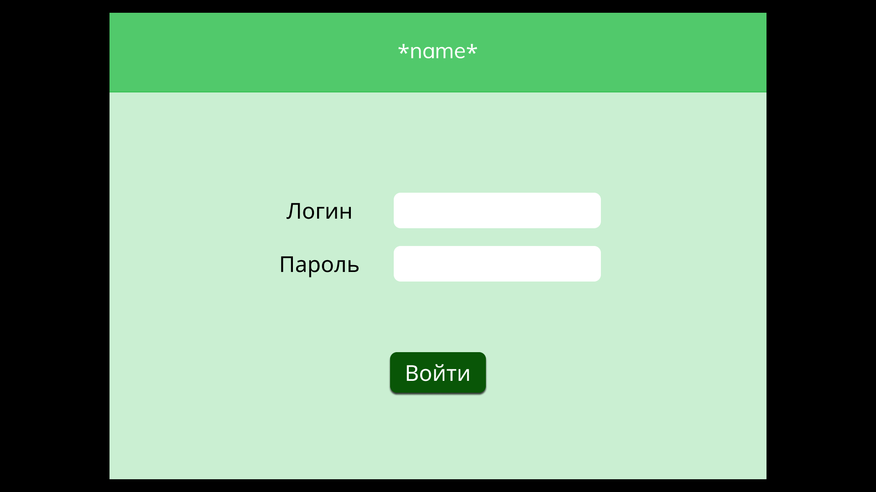

Макет 2 - Авторизация

|  |  |  |  |  |
| --- | --- | --- | --- | --- |
| **Название поля** | **Тип** | **Условия видимости** | **Условия доступности** | **Описание** |
| Логин | Текстовое полое | Виден всем | Доступен всем | Поле для ввода своего логина (почты) |
| Пароль | Текстовое поле | Поле для ввода своего пароля |
| Войти | Кнопка | При успешной авторизации переход на главную страницу |

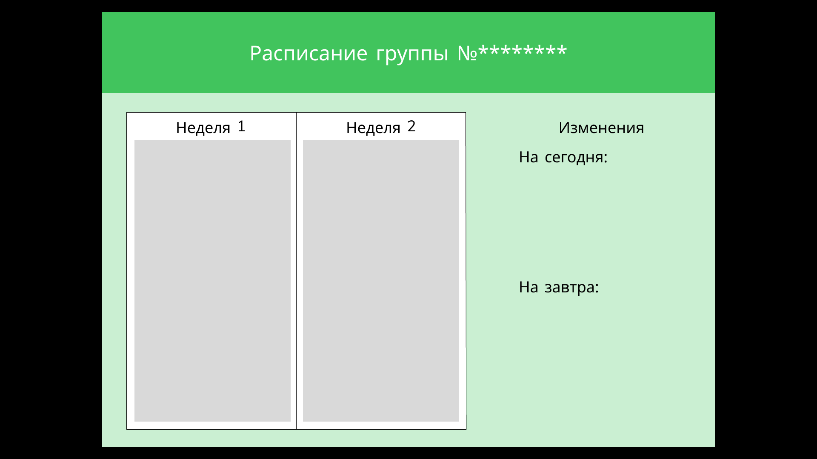

Макет 3 – Расписание занятий и изменения для студента

1. **Доказательства**

В ходе своей работы я опирался на следующие три принципа:

1. Принцип структуризации. На Макете 1 близкие по смыслу кнопки (Расписание для студентов и Расписание для преподавателей, Авторизация и Личный кабинет, О нас и Новости и события) сгруппированы и расположены друг под другом, а независимая кнопка Техническая поддержка находится отдельно от остальных предметов интерфейса;
2. Принцип простоты. На примере Макета 1 можно увидеть, что самые необходимые распространённые функции, соответствующие ранжированному списку, приведенному выше, такие как расписание и авторизация со входом в личный кабинет, находятся в самой быстром и удобном месте (Правило сверху вниз и слева направо); а О нас и Новости и события наоборот, наименее распространенные функции, поэтому находятся справа;
3. Принцип видимости. В соответствии со сценарием, был создан макет «Макет 3 – Расписание занятий и изменения для студента», на котором расположена вся информация для пользователя, желающего просмотреть свое расписание и его изменения.
4. **Вывод:**

В ходе работы я разработал собственный графический интерфейс пользователя, опираясь на принципы дизайна, а также принципы для проектирования интерфейса. Определился с функционалом и проранжировал его, создал подробную карту навигации, а также сделал три макета своего сайта с подробным описанием всех элементов управления.

**Контрольные вопросы:**

1. Графический интерфейс пользователя (GUI) — разновидность пользовательского интерфейса, в котором элементы интерфейса (меню, кнопки, значки, списки и т. п.), представленные пользователю на дисплее, исполнены в виде графических изображений. Графический интерфейс пользователя является частью пользовательского интерфейса и определяет взаимодействие с пользователем на уровне визуализированной информации.
2. Можно выделить следующие виды графического интерфейса пользователя:
   1. простой: типовые экранные формы и стандартные элементы интерфейса, обеспечиваемые самой подсистемой GUI;
   2. истинно-графический, двухмерный: нестандартные элементы интерфейса и оригинальные метафоры, реализованные собственными средствами приложения или сторонней библиотекой;
   3. трёхмерный.
3. Карта навигации — информация на карте навигации аналогична разделу «Содержание» обычной книги. В карте представлен полный перечень интерфейсов, имеющихся на сайте. Нередко, заголовки страниц в списке служат ссылками на эти страницы.